Отчет о техническом обследовании системы теплоснабжении в р.п.Дорогино Черепановского района Новосибирской области.

р.п.Дорогино 2022 г.

С целью определения состояния системы теплоснабжения в р.п. Дорогино, определение плана работ по замене, реконструкции и капитальному ремонту, были проведены работы по обследованию тепловых сетей, котельной, водовода с реки «Койниха» и станции первого подьема на реке «Койниха», состоящие из: визуального обследования и гидравлических испытаний.
Работы проводились силами эксплуатирующей организации ООО «Жилфондэнергосервис» и администрации р.п.Дорогино

Состав участников:
Заместитель главы администрации р.п.Дорогино___________________В.С. Ванюков

Генеральный директор ООО «Жилфондэнергосервис» ________________А.С.Иванайский

Инженер по договорам ООО «Жилфондэнергосервис» ________________А.А. Левшина

Результаты обследования приведены в таблице по каждому обьекту из систиемы теплоснабжения в р.п. Дорогино
(приложение 1 к настоящему отчету)

Пояснительная
Для теплоснабжения р.п. Дорогино используется газовая модульная котельная, введенная в эксплуатацию с 2013 года. Технологические процессы приготовления тепла автоматизированы. В машинном зале установлены три стальных котла фирмы «Октан»- КВСа6 , мощностью каждый по 6 МВт. Основным видом топлива является газ, аварийным - диз. топливо. Для сжигания основного и резервного видов топлива установлены комбинированные модульные горелки фирмы «Unigas». Для изготовления и циркуляции теплоносителя в тепловой сети предусмотрено три сетевых насоса фирмы «Willo»и три теплообменных пластинчатых аппарата фирмы «Ридан» НН№65.После ввода в эксплуатацию газовой модульной котельной в р.п.Дорогино была выявлена недоделка , а именно отсутствие химической водоочистки. Отсутствие водно-химического режима в тепловой сети влечет за собой в первую очередь к забитию пластин теплообменников, из-за которого нарушается гидравлический режим сетевого контура . А также происходит абразивный износ пластин. Каждый раз после промывки теплообменного аппарата выявлялись дырявые пластины и изношенные резинки. Через дырявые пластины сетевая вода попадает в котловой контур и нарушает воднохимический режим котлового контура. Также отсутствует емкость запаса воды для подпитки котлового и сетевого контура и емкость для пожаротушения. Емкости для резервного топлива есть, но отсутствует сам запас дизельного топлива, в связи тем, что нет требуемых финансовых средств в размере 3,5 мл. рублей.
Для подпитки сетевого и котлового контура газовой модульной котельной в р.п. Дорогино используется вода из реки «Койниха». Подаваемая по чугунному водоводу Ду 200 длиною 5 км, год ввода в эксплуатацию в 1976 г. Соединения чугунного водовода изношены . Перепад высот между насосной станцией подьема и газовой модульной котельной составляет 65 метров, давление воды на выходе из насоса -7.5 кг/см2. Насосная станция подъема воды с реки была введена в эксплуатацию также в 1976 г. В насосной станции установлено 2 насоса марки ЦНС-38-110 , водопотребление составляет 150 – 200 тонн в сутки. В связи с продолжительной эксплуатацией насосов один из них вышел из строя.
Тепловые сети в р.п. Дорогино длиной 12,5 км. (в двухтрубном измерении), были введены в эксплуатацию с1978 года. В 2013 году была построена тепловая сеть Ду 200 длиною 1,5 км. В 2014 г. в связи со строительством многоквартирных домов по программе «ветхое жилье» было проложено новой 350 м Ду 89 и 200 м Ду 32 тепловой сети в двухтрубном измерении. Оставшиеся сети требуют срочного капитального ремонта.

Приложение 1.

Год ввода в эксплуатацию |  | Свидетельство  О регистрации |  |  |  | Наименование участка | Назначение тепловой сети |  |  |  |  | Наружный диаметр трубопроводов на участке Dn,мм | Длина трубопровода (в двухтрубном исчислении),м |  |  |  |  | Тип прокладки |  |  |  | Средняя глубина заложения оси трубопроводов ,м
1978 |  | Нет данных |  |  |  | От котельной до ЦТП | отопление |  |  |  |  | 375 | 1706 |  |  |  |  | Наземная, с подземным переходом под дорогой |  |  |  | 0
Уровень износа: 100% |  |  |  |  |  | Регулярные плановые и аварийно восстановительные ремонты на протяжении последних пяти лет, не проведения капитальных ремонтных работ, проведения гидравлических испытаний- показали результаты: тепловые сети, лотки частично разрушены, изоляция частично или полностью отсутствует, отсутствует на просматриваемых участках, сети с существенными следами коррозии и раковинами, утончение стенок труб достигает 1-2 мм |  |  |  |  |  |  |  |  |  |  |  | Заключение: произвести полную реконструкцию тепловых сетей и тепловых камер на участке
1978 |  | Нет данных |  |  |  | От ООО «ЗКИ Универсал» до ТП | отопление |  |  |  |  | 159 | 1776 |  |  |  |  | Наземная, с подземным переходом под дорогой |  |  |  | 0
Уровень износа: 100% |  |  |  |  |  | Регулярные плановые и аварийно восстановительные ремонты на протяжении последних пяти лет, не проведения капитальных ремонтных работ , проведения гидравлических испытаний- показали результаты: тепловые сети, лотки частично разрушены, изоляция частично или полностью отсутствует, отсутствует на просматриваемых участках, сети с существенными следами коррозии и раковинами, утончение стенок труб достигает 1-2 мм.  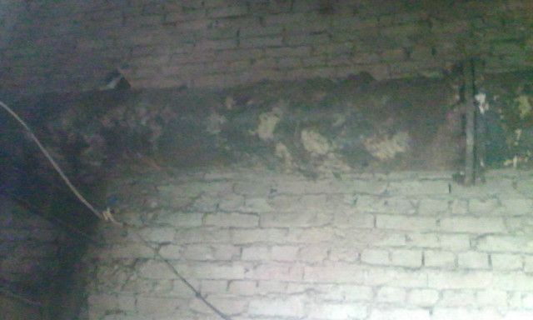 |  |  |  |  |  |  |  |  |  |  |  | Заключение: произвести полную реконструкцию тепловых сетей и тепловых камер на участке
(1978)  2021 |  | Нет данных |  |  |  | От ЦТП до Больницы | отопление |  |  |  |  | 219 | 70 |  |  |  |  | Наземная |  |  |  | 0
Уровень износа: 3% |  |  |  |  |  | Произведена полная реконструкция тепловых сетей и тепловой камеры на участке |  |  |  |  |  |  |  |  |  |  |  | Заключение: тепловая сеть в ремонте не нуждается, в исправном состоянии
1978- 2014 |  | Нет данных |  |  |  | От Цтп до Шоссейная 7/1 | отопление |  |  |  |  | 89 | 162 |  |  |  |  | Подземная в лотках, бесканальная |  |  |  |  | 2
Уровень износа: 80% |  |  |  |  |  | Регулярные плановые и аварийно восстановительные ремонты на протяжении последних пяти лет, проведения гидравлических испытаний- показали результаты: тепловые сети, лотки частично разрушены, изоляция частично отсутствует на просматриваемых участках, сети частично с существенными следами коррозии и раковинами. |  |  |  |  |  |  |  |  |  |  |  | Заключение: произвести реконструкцию тепловых сетей и тепловых камер на участке
1978 |  | Нет данных |  |  |  | От Больницы до у.Светлая 18а | отопление |  |  |  |  | 159 | 132 |  |  |  |  | Наземная, с подземным переходом под дорогой, подземная в лотках |  |  |  | 1
Уровень износа: 100% |  |  |  |  |  | Регулярные плановые и аварийно восстановительные ремонты на протяжении последних пяти лет, не проведения капитальных ремонтных работ , проведения гидравлических испытаний- показали результаты: тепловые сети, лотки частично разрушены, изоляция частично или полностью отсутствует, отсутствует на просматриваемых участках, сети с существенными следами коррозии и раковинами, утончение стенок труб достигает 1-2 мм.  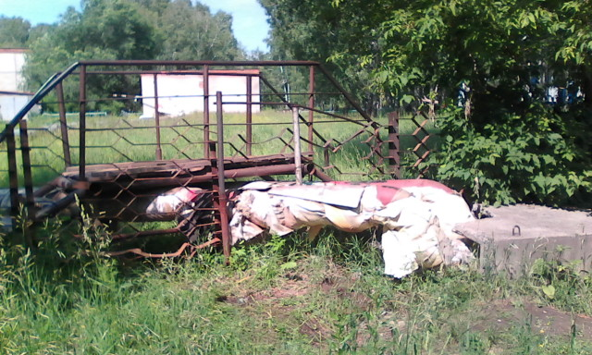 |  |  |  |  |  |  |  |  |  |  |  | Заключение: произвести полную реконструкцию тепловых сетей и тепловых камер на участке
1978 |  | Нет данных |  |  |  | От Тп до ул. Майская 1 | отопление |  |  |  |  | 100 | 1813 |  |  |  |  | Наземная, с подземным переходом под дорогой, подземная в лотках |  |  |  | 0,5
Уровень износа: 100% |  |  |  |  |  | Регулярные плановые и аварийно восстановительные ремонты на протяжении последних пяти лет, не проведения капитальных ремонтных работ , проведения гидравлических испытаний- показали результаты: тепловые сети, лотки частично разрушены, изоляция частично или полностью отсутствует, отсутствует на просматриваемых участках, сети с существенными следами коррозии и раковинами, утончение стенок труб достигает 1-2 мм. |  |  |  |  |  |  |  |  |  |  |  | Заключение: произвести полную реконструкцию тепловых сетей и тепловых камер на участке
2013 |  | Нет данных |  |  |  | От котельной до аварийной котельной старого поселка | отопление |  |  |  |  | 219 | 1470 |  |  |  |  | надземная |  |  |  | 0
Уровень износа: 3% |  |  |  |  |  | проведения гидравлических испытаний- показали результаты: тепловые сети в исправном состоянии. |  |  |  |  |  |  |  |  |  |  |  | Заключение: тепловая сеть в исправном состоянии
(1978)  2021 |  | Нет данных |  |  |  | Ул. Ленина | отопление |  |  |  |  | 57 | 50 |  |  |  |  | Подземная, бесканальная |  |  |  | 0,5
Уровень износа: 2% |  |  |  |  |  | проведения гидравлических испытаний - показали результаты: тепловые сети в исправном состоянии. |  |  |  |  |  |  |  |  |  |  | Заключение: тепловая сеть в исправном состоянии
1978 |  | Нет данных |  |  |  | Ул. Ленина | отопление |  |  |  |  | 108 | 203 |  |  |  |  | Подземная, бесканальная, в лотках |  |  |  | 1,5
Уровень износа: 100% |  |  |  |  |  | Регулярные плановые и аварийно восстановительные ремонты на протяжении последних пяти лет, не проведения капитальных ремонтных работ , проведения гидравлических испытаний- показали результаты: тепловые сети, лотки частично разрушены, изоляция частично или полностью отсутствует, отсутствует на просматриваемых участках, сети с существенными следами коррозии и раковинами, утончение стенок труб достигает 1-2 мм. |  |  |  |  |  |  |  |  |  |  |  | Заключение: произвести полную реконструкцию тепловых сетей и тепловых камер на участке
1978 |  | Не данных |  |  |  | Ул. Гоголя | отопление |  |  |  |  | 76 | 472 |  |  |  |  | Подземная, бесканальная, |  |  |  | 1,5
Уровень износа: 100% |  |  |  |  |  | Регулярные плановые и аварийно восстановительные ремонты на протяжении последних пяти лет, не проведения капитальных ремонтных работ , проведения гидравлических испытаний- показали результаты: тепловые сети, лотки частично разрушены, изоляция частично или полностью отсутствует, отсутствует на просматриваемых участках, сети с существенными следами коррозии и раковинами, утончение стенок труб достигает 1-2 мм. |  |  |  |  |  |  |  |  |  |  | Заключение: произвести полную реконструкцию тепловых сетей и тепловых камер на участке
1978 |  |  | Нет данных |  |  | От ЗКИ Универсал до ЦТП | отопление |  |  |  | 325 |  |  | 436 |  |  | надземная |  |  |  | 0
Уровень износа: 100% |  |  |  |  |  | Регулярные плановые и аварийно восстановительные ремонты на протяжении последних пяти лет, не проведения капитальных ремонтных работ , проведения гидравлических испытаний- показали результаты: тепловые сети, лотки частично разрушены, изоляция частично или полностью отсутствует, отсутствует на просматриваемых участках, сети с существенными следами коррозии и раковинами, утончение стенок труб достигает 1-2 мм. |  |  |  |  |  |  |  |  |  |  | Заключение: произвести полную реконструкцию тепловых сетей и тепловых камер на участке
Газовая модульная котельная р.п.Дорогино (2013г) | Отопление здание котельной-вентилиционное (калориферы 840х540 мм, 2 шт.) |  |  | Котел КВСА-6  (3 шт) |  |  |  | Сетевой насос фирмы Willo  (3 шт) | Теплообменный аппарат фирмы Ридан №65  (3 шт.) |  |  |  |  |  | Бак запаса подпиточной воды в тепловую сеть и пожаратушения котельной |  |  |  | Хим. водоподготовка сетевого контура |  |  |  |  | Баки запаса резервного топлива (200 м3)
Общий износ оборудования -20% | Утончение трубок теплообменного аппарата, свищи.  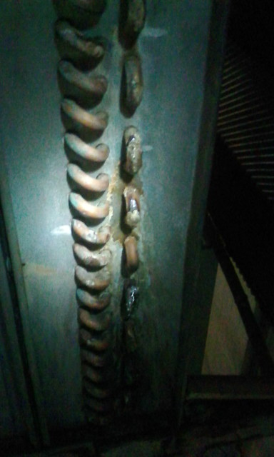 |  |  | Котлы чистые, промытые, гидравлические испытания выдерживают, параметры котла соответствуют режимным картам. |  |  |  | Сетевой насос № 1 - Износ рабочего колеса и торцевого уплотнения  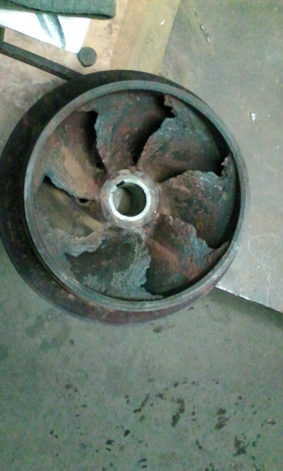 | Теплообменный аппарат №2- требует замены резиновых уплотнений.  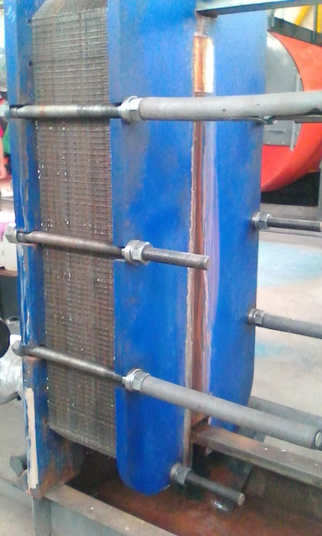 |  |  |  |  |  | отсутствует |  |  |  | отсутствует |  |  |  |  | Требуемый запас резервного топлива-78,5 м3. Резервное топливо отсутствует
Насосная станция 1 подьема на реке «Койниха» 1978 г. | Насос ЦНС -38-110  2 шт. |  |  | Щит управления насосами |  |  |  | Вакумный насос | Водовод чугунный Ду 159 ( L-5 км) |  |  |  |  |  | Резервное электропитание
Требует ремонта здания (износ 100%)  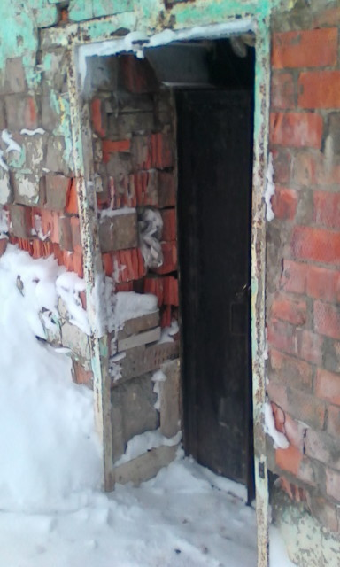 | 1 насос ремонту не подлежит (износ 100%) 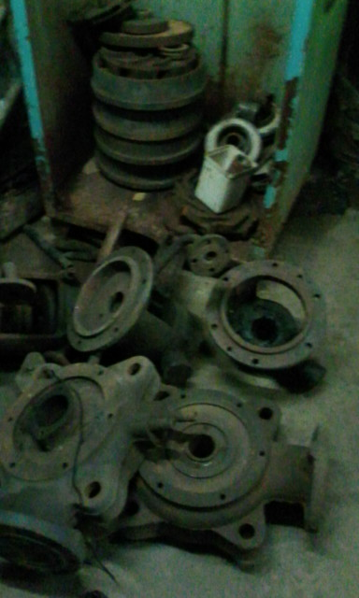 |  |  |  | Требует ремонта  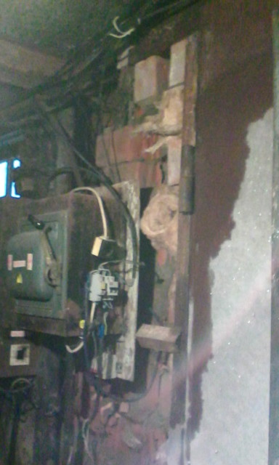 |  |  | Приходится постоянно ремонтировать в связи с большим износом агрегата |  | Отсутствует резерв емкости запаса воды, отсутствует резервный водовод, 100 % износ соединений чугунных труб |  |  |  |  |  | отсутствует

